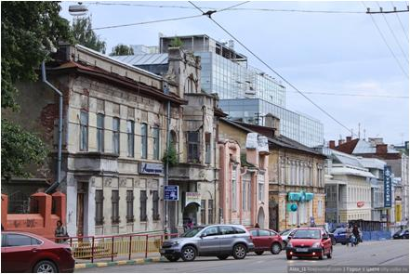
Улица Пискунова Нижний Новгород
С незапамятных времен на Руси повелось, что застройка населенных пунктов развивалась по проходящим через них дорогам. В связи с хозяйственными и другими нуждами от напольных ворот в стене нижегородской крепости пошли расходящимися от них лучами дороги вдоль волжского берега, Почаинского оврага. Вдоль них дорог-лучей и ставили дома посадские люди. Поэтому возникновение улиц, соответствующих современным улицам Минина, Свердлова, Дзержинского и Фигнер, может быть отнесено к XII- XIII-XIV векам. Они являются старейшими улицами нашего города.
В середине XIV столетия Нижний Новгород становится столицей великого княжества. Разросшемуся посаду требуется теперь дополнительная защита. В 1365 году при князе Борисе Константиновиче строится вторая - внешняя- цепь дерево- земляных укреплений города. Они были сооружены в виде дуги, опирающейся своими концами на скаты волжского берега и Почаинского оврага. Об этом укреплении напоминает направление современной улицы Пискунова - в прошлом Осыпной (от "осыпь" - насыпь). Участок вала древнего укрепления сохранился и поныне напротив института инженеров водного транспорта. Памятью об этом времени является также название одного из старейших рынков города - "Мытный" ("мыт" - плата за въезд в город с товарами).
В историческом центре Нижнего Новгорода осталось немного улиц, которым пока не вернули исконные названия. Улица Пискунова - одна из них. Носившая до большевистской революции мирное «ландшафтное» название Осыпная, она была переименована, как и многие улицы российских городов, в честь мало кому известного в наше время революционера Пискунова.
Эта довольно большая по протяженности улица пересекает центр Нижнего в самых значимых его местах и является одной из самых изломанных по своей траектории. Улица Пискунова начинается на возвышенности рядом с Лыковой дамбой, нависая над Почаинским съездом, поворачивает влево на пересечении с Большой Покровкой и далее каждый раз, пересекая улицы Алексеевскую, Варварскую, Ульянова (бывшую Тихоновскую), Большую Печерскую, Минина (бывшую Жуковскую), и в конце упирается в Верхне-Волжскую набережную.
Нынешняя улица Пискунова еще в середине XIX в. состояла из двух улиц: более протяженной Осыпной и меньшей по длине Малой Печерской (от Тихоновской до Откоса). Осыпная была устроена в конце XVIII в. на месте древнего Малого острога Верхнего посада. По плану 1770 г. она проектировалась в три раза шире главных улиц, веером расходившихся от башен Нижегородского кремля. Осыпная в то время продолжалась и за Почаинским оврагом - до пересечения с Тихоновской улицей. При Генеральном размежевании территории Нижнего Новгорода 1784-1787 гг. ширина Осыпной была приравнена к ширине других улиц. При этом частично сохранялись насыпи древних городских валов, и потому она стала носить название Осыпи (Осыпной).

